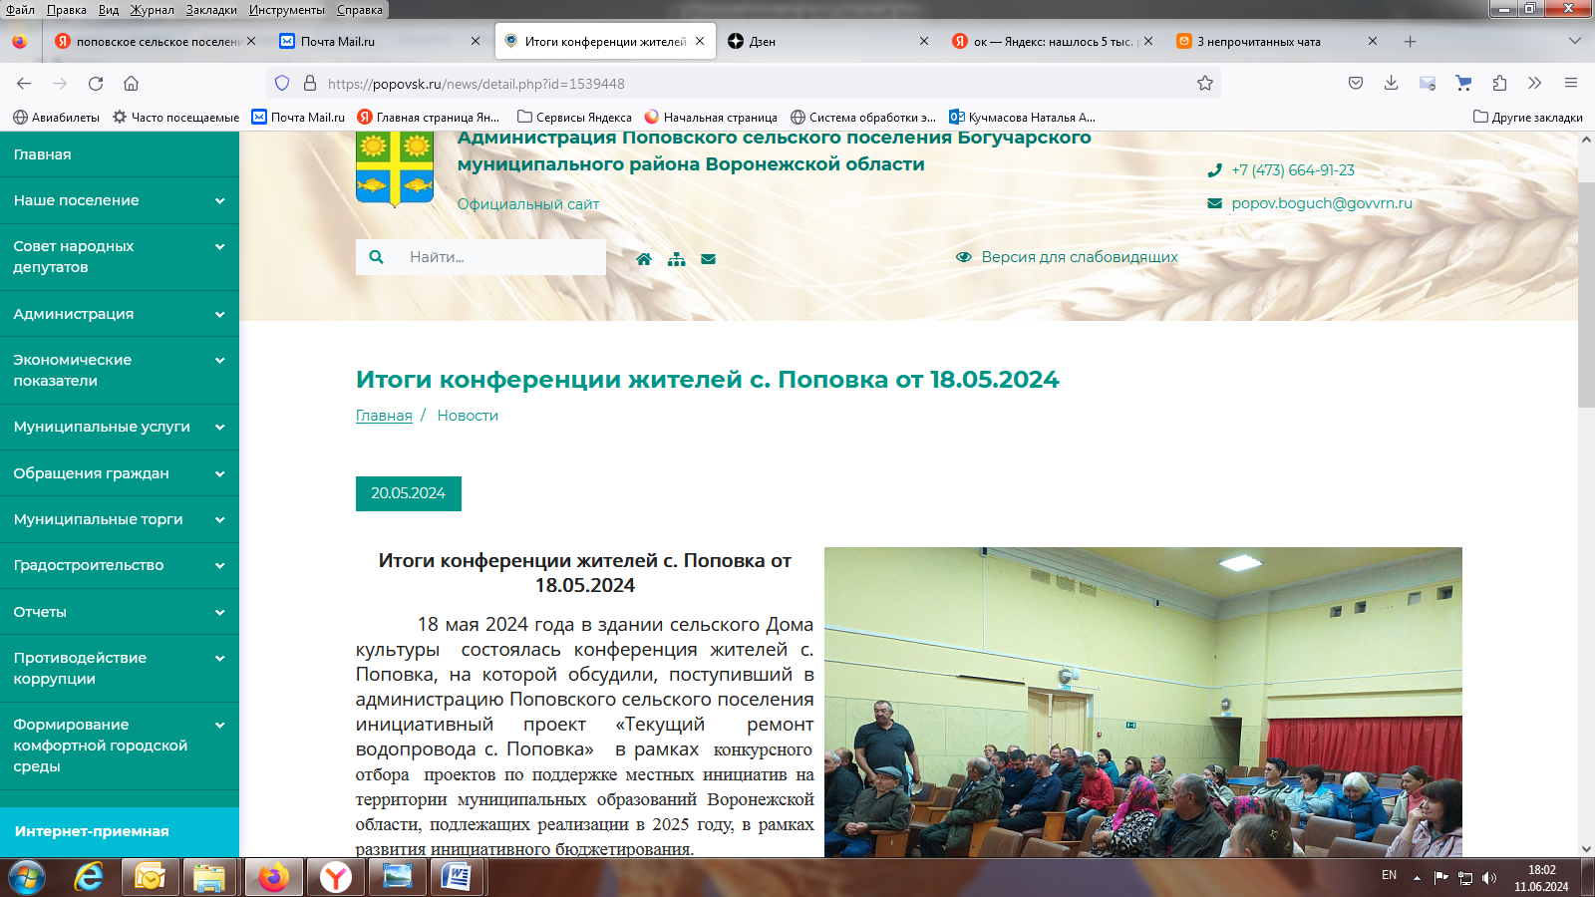

Скриншот объявления о принятых решениях на конференции граждан с. Поповка на официальном сайте Поповского сельского поселения <https://popovsk.ru/news/detail.php?id=1539448>

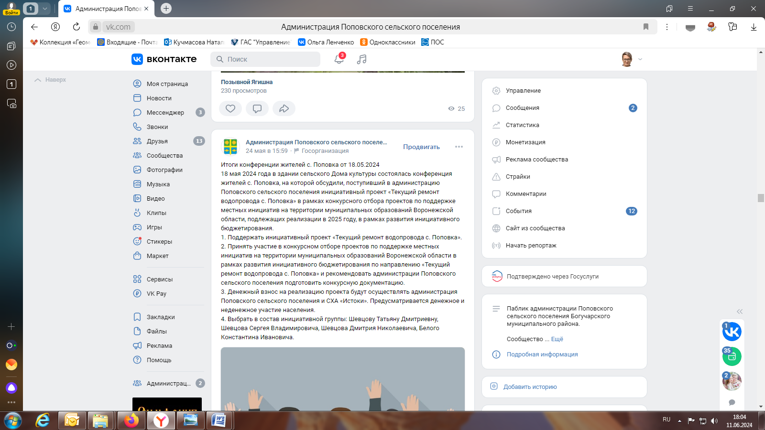

Скриншот объявления о принятых решениях конференции граждан с. Поповка в социальной сети «ВКОНТАКТЕ» Поповского сельского поселения <https://vk.com/club216828683?w=wall-216828683_667>

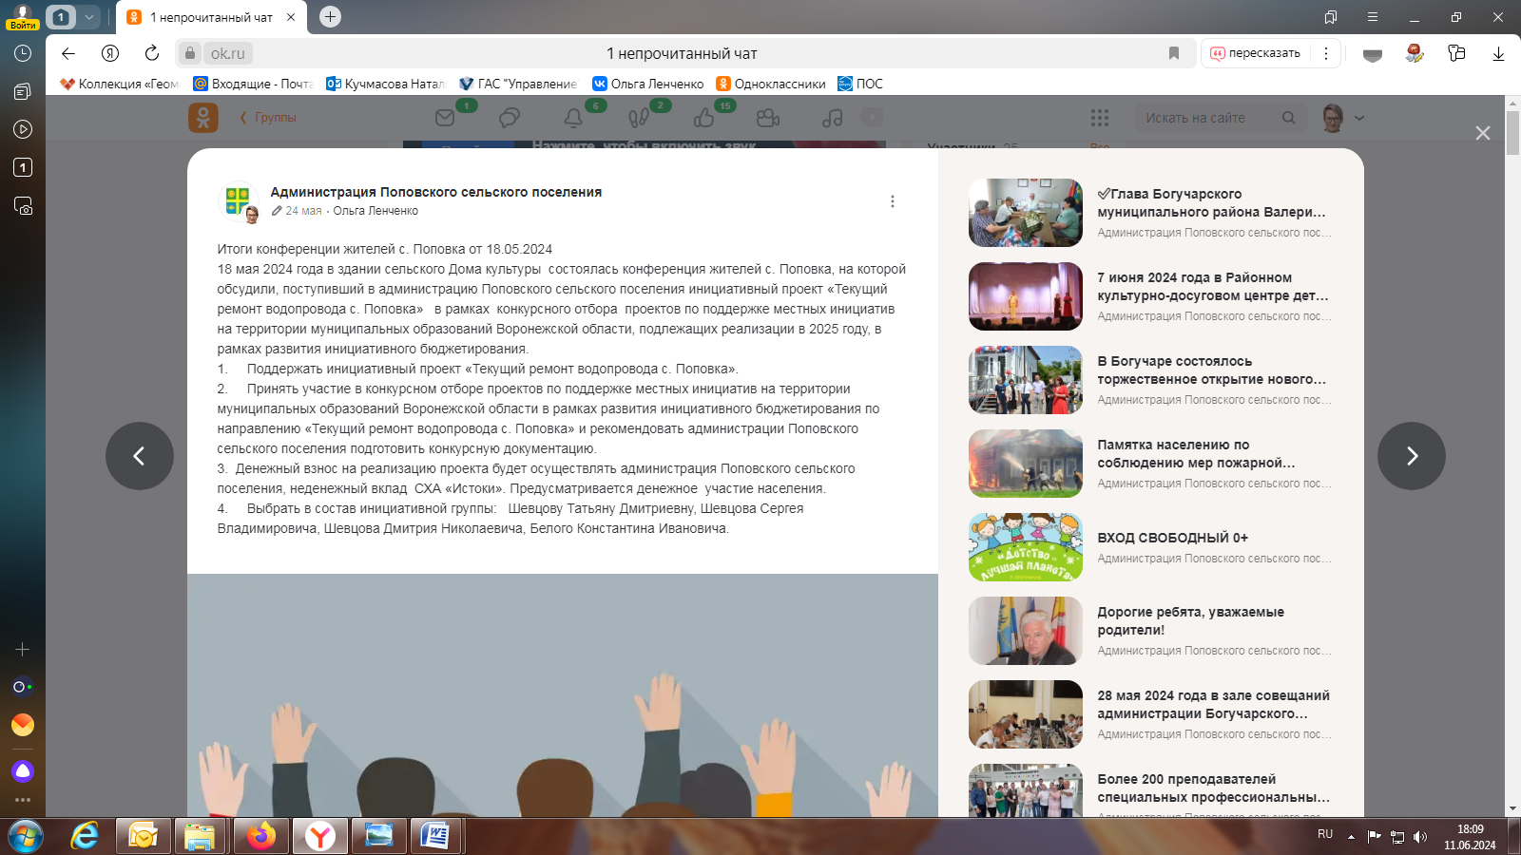

Скриншот объявления о принятых решениях на конференции граждан с. Поповка в социальной сети «ОДНОКЛАССНИКИ» Поповского сельского поселения <https://ok.ru/group/70000000994911/topic/155882284309855>

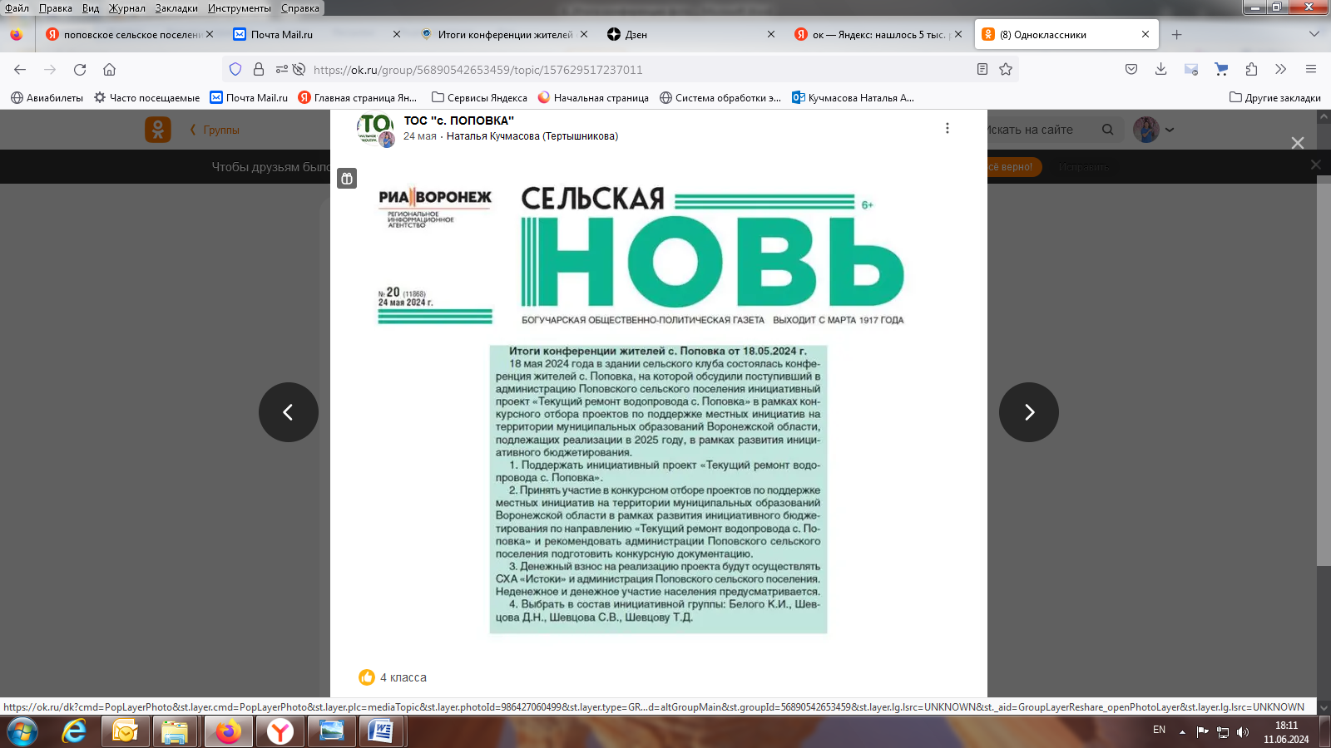 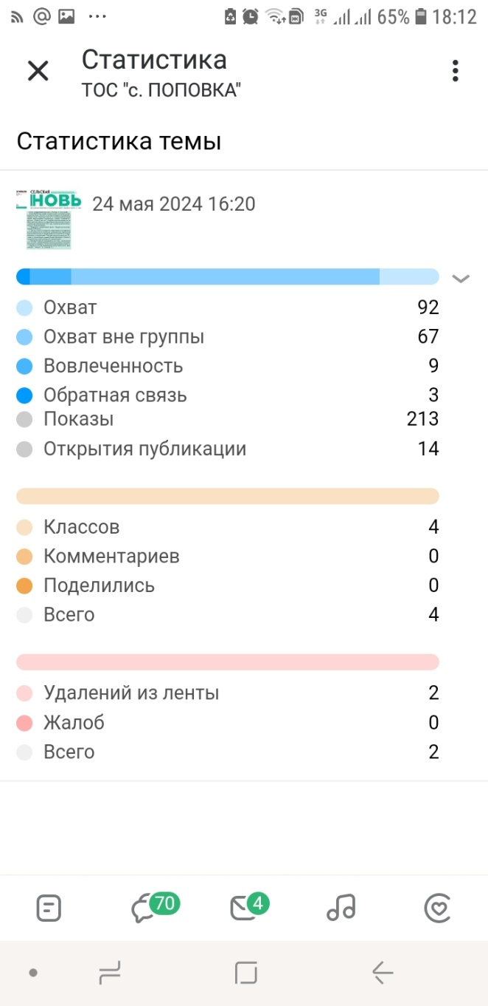

Скриншот объявления о принятых решениях на конференции граждан с. Поповка в социальной сети «ОДНОКЛАССНИКИ» в группе ТОС с. Поповка <https://ok.ru/group/56890542653459/topic/157629517237011>

 

Информирование жителей Поповского сельского поселения о принятых решениях на конференции граждан с. Поповка в газете Сельская новь от 24 мая 2024 № 20

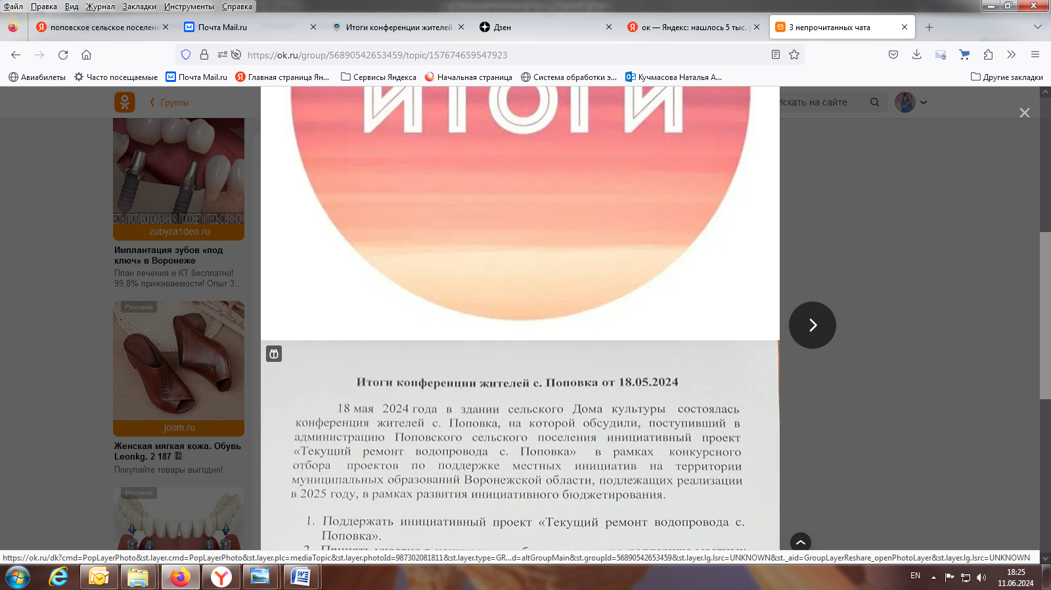 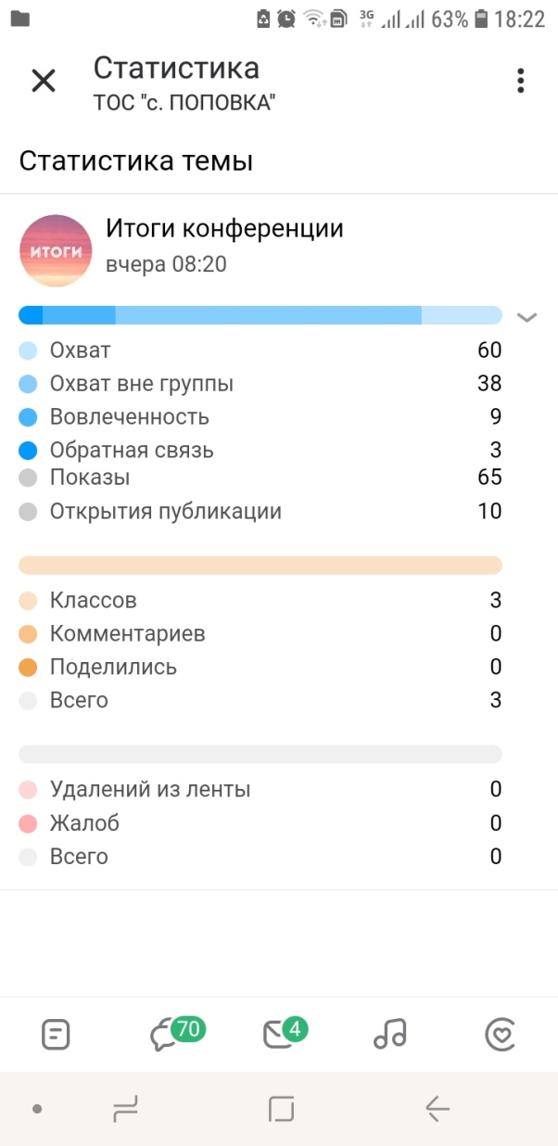

Скриншот объявления о принятых решениях на конференции граждан с. Поповка в социальной сети «ОДНОКЛАССНИКИ» в группе ТОС с. Поповка <https://ok.ru/group/56890542653459/topic/157674659547923>